Atitit.软件项目性能提升模型重要的KST法则原则

1. Kst udr模型 1

2. 提升能力 KSS king Solomon's Seal; **所罗门封印 update**镇住性能消耗的魔鬼屠龙之技 1

3. Soe The Salt of the Earth div分而治之 2

4. Ten Commandments 摩西十诫，relues 一个良好的组织规则重要的 2

# Kst udr模型

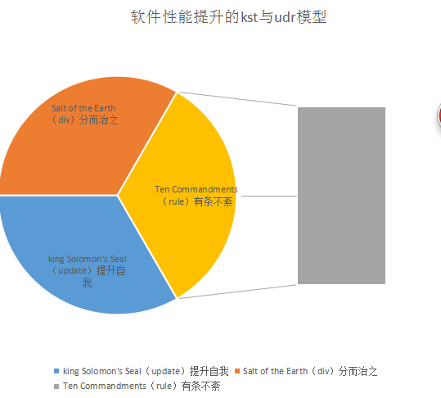

# 提升能力 KSS king Solomon's Seal; **所罗门封印 update**镇住性能消耗的魔鬼屠龙之技

要提升性能，一个比较好的办法就是kss，打造组件的吞吐能力与提升能力，就像所罗门封印一样具有强大的法力，来镇住性能消耗的魔鬼。。

一千零一夜 Arabian Nights.里面的渔夫和魔鬼 打上来一个胆形的有**所罗门封印**的胆形的黄铜瓶

所罗门的封印，还是一种植物，所罗门的封印是属于百合科的植物，就是人们平常所说的“玉竹”，自古以来就是大家定的有效药草。所罗门的封印自古以来就是大家认定的有效药草，听说就连圣明的所罗门王都拿它做为湿布药膏。所以所罗门的封印的花语就是－痊愈。

这告诉我们只要我们拿到提升性能的所罗门之印，就可以治愈慢吞吞的系统消耗顽疾。。

# Soe The Salt of the Earth div分而治之

增加人手、组件数量，就可以重载大性能的访问。。每个世上的盐很小，但聚沙成塔。分而治之就可以大力提升性能。。

《新约·马太福音》记载：耶稣对他的门徒说：“Ye are the salt of the earth: but if the salt have lost its savor, wherewith shall it be salted? ”（你们是世上的盐，盐若失了味，如何才能再咸呢？

出处孙子兵法[“分而治之 各个击破](http://www.baidu.com/link?url=FfUQecMyXT5PXePmrd1NiU1u2ishLzUea4d1w5bc3oxTJO8ku7oRmygLAGnosBJksCsSaxxTKvmg-e3rfoxXoq" \t "https://www.baidu.com/_blank)

虽然可能每个组件很普通，单量大了，就能提升大力的性能

# Ten Commandments 摩西十诫，relues 一个良好的组织规则重要的

一方面较少快速和慢速设备的匹配效率浪费。。 减少无谓的等待。。

另外一方面按照一定的规则，才能把项目建立起来。。有条不紊。。